429. SCHINVELD 11km – 9,4km
www.wandelgidszuidlimburg.com

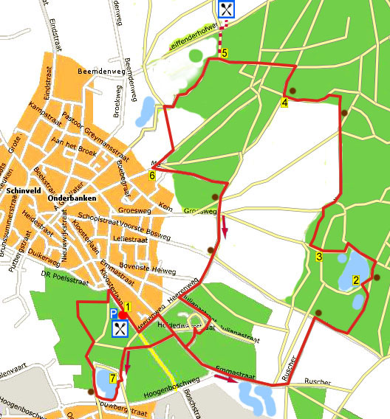

Bei dieser flachen und schattigen Waldwanderung durch den Schinvelder Wald gehen Sie an einigen offenen Teichen entlang. Am Ende passieren Sie den Kattenkoelenteich. Nach 6 Km können Sie pausieren beim Restaurant “De Lier” und am Ende können Sie nachgenießen auf der Terrasse des Bistro. Unterwegs stehen einige Bänke und dort grasen Hochlandrinder. Bei Regen kann es sehr matschig sein, ziehen Sie dann wasserdichte Schuhe oder Stiefel an. Sie können auch beim Restaurant “De Lier” starten und beim Bistro “De Brenkberg” pausieren. Sie können die Route kürzen auf 9,4 Km.

(Sie können diese Route prima kombinieren mit der Roll-Route 19 bis zu einer Länge von 19 Km)

Startadresse: Parkplatz “Biej de Tant”, Bistro de Brenkberg, Bouwbergstraat 126 Schinveld.
Das Bistro ist nur sonntags von 11.oo – 20.oo Uhr geöffnet. Gruppen können andere Zeiten vereinbaren.

Gps Abstand: 11000m
Gehzeit: 2.20 h
www.wandelgidszuidlimburg.com

429. SCHINVELD 11km – 9,4km

- Vom Parkplatz gehen Sie zur Straße. Überqueren Sie diese und gehen R auf dem Trottoir. Nehmen Sie die erste Straße L (Heerenweg). An der Kreuzung mit der Emmastraat R. An der Gabelung mit der Heidedwarsstraat GA in den Wald, zwischen zwei Pfählen durch. Meiden Sie alle Seitenwege und an der befestigten Gabelung vor dem weißen Haus (Nr. 65) GA. An der ungleichen Kreuzung L an einem großen weißen Hof vorbei. An der T-Kreuzung mit Bank R. Meiden Sie ein Klapptörchen links und nach 50 m gehen Sie L auf den Grasweg am Bach entlang (rot). Sie gehen in den Wald und passieren einen Weiher.
- An der T-Kreuzung vor einem großen Teich R. An der Kreuzung mit einem breiten Kiesweg L (rosa). Links sehen Sie den großen Teich. Genau am Ende dieses Teichs L auf den Grasweg. An der Gabelung R halten. Nach einiger Zeit biegt der Weg nach links zwischen einige dünne Bäume. Am Ende bei der schrägen T-Kreuzung vor einem Bach L. Links sehen Sie einen Weiher. Am Ende dieses Weihers, genau vor einem Pfahl mit einem Punkt R einen schmalen Weg runtger durch einen Graben. (Falls dort Wasser fließt können Sie etwas nach rechts laufen wo es schmaler ist). Folgen sie dem Waldweg an einigen umgefallenen Bäumen vorbei. Er ist manchmal etwas undeutlich, aber gehen Sie weiter GA bis zu einem breiten Kiesweg.
- Hier R und nehmen Sie den ersten Waldweg R (blau/rot). An der Kreuzung nahe am Waldrand GA. Sie kommen aus dem Wald und gehen jetzt links vom Waldrand. An der T-Kreuzung R am Waldrand entlang (grün). An der Gabelung mit Holzzaun GA (rosa/grün). Meiden Sie sofort einen Seitenweg rechts. Wir gehen in den Wald und meiden einen Seitenweg rechts (grün). Gehen Sie 10m weiter auf den schmalen Waldweg. Sie passieren einen Hexenzirkel (geflochtene Äste) und meiden den Seitenweg rechts. Meiden Sie noch einen Seitenweg rechts (rot). Am Waldrand biegen Sie nach rechts.
- Am Ende bei der T-Kreuzung L an “Nonke Buuske” vorbei und nach 20m R auf den Waldweg. An der Gabelung R. An der Kreuzung R auf den asphaltierten Radweg und Viehweide. An der Kreuzung L auf den asphaltierten Radweg. Meiden Sie alle Seitenwege und gehen bis zur Gabelung, wo der Radweg nach rechts biegt (6,2Km). (Wenn Sie pausieren wollen, oder diejenigen, die die Route mit der Rollroute 19 kombinieren, gehen Sie hier R und am Ende R zum Restaurant “De Lier” (dienstags geschlossen). (Vom “De Lier” gehen Sie L zurück zur Gabelung und dann R):
- Hier GA auf den Grasweg Richtung Hügel. Vor dem Hügel biegen Sie nach links und nach 20m an der Gabelung L halten (grün). An der T-Kreuzung vor einem Holzzaun R (grün). An der T-Kreuzung vor einem zweistämmigen Baum L. Ca. 25m vor einem hölzernen Klaptörchen L au den Waldweg an den Birken vorbei. Der Weg läuft links von einem Bach und Sie biegen mit nach rechts. In der Ecke bei einem Klapptörchen L am Zaun entlang. Am Ende durch das Klapptörchen und R auf den Kiesweg und Radweg. An der Gabelung GA.
- Kurz dahinter an der schrägen T-Kreuzung L (blau/rot). Nach 25m schräg R auf den breiten Kiesweg (gelb). Meiden Sie alle Seitenwege und gehen aus dem Wald an einer Pferdewiese vorbei. An der Kreuzung von Feldwegen R (rot/gelb/blau/grün). An der Kreuzung mit Bank und Kreuz GA. An der Kreuzung mit Bank auch GA (blau). An der Kreuzung mit Eisenzaun GA (blau). Sie gehen etwas in den Wald und an der Kreuzung GA (blau). An der nächsten Kreuzung L (blau). Meiden Sie zwei Seitenwege links. An der Gabelung R durch die Heidedwarsstraat (blau).
6a. An der Gabelung vor einem breiten Eisenzaun L (blau). Am Ende R auf den breiten Kiesweg (blau). (Hier waren wir schon einmal). Nach 100m, noch vor den zwei Säulen L auf den Waldweg (schwarzer Pfeil). Sie kommen an die Straße. (wer die 9,4 Km laufen will geht hier R zurück zum Bistro.) Überqueren Sie die Straße und gehen GA auf den Waldweg (schwarzer Pfeil). Meiden Sie einen Seitenweg links und gehen weiter bis zur Kreuzung vor einem Bungalowpark, hier L runter (blau). Meiden Sie Seitenwege und nehmen an einem Pfahl mit blauem Rand R den schmalen Weg runter zum See.
- Genau vor dem See L und bleiben Sie nah am See. Sie gehen zwischen 2 Seen durch und knapp vor den Holzpfählen im Boden gehen Sie R an einer Schutzhütte vorbei. Gehen Sie weiter nah am Wasser bis zur Gabelung an der Ecke des Sees. Hier GA auf den Waldweg und meiden Sie sofort einen Seitenweg rechts. Gehen Sie hoch bis an eine breite 5er-Kreuzung. Hier genau GA hoch, also den dritten Weg von links. Nach 10m an der Kreuzung GA, weiter hoch. Meiden Sie alle Seitenwege und an der T-Kreuzung vor dem Spielplatz R. An der nächsten T-Kreuzung L zur Straße. Hier R und bald kommen Sie zum Bistro, wo Sie sonntags noch etwas essen oder trinken können.

Alle Rechte bei Wandelgids Zuidlimburg.

